Исследование: влияние железа на скорость STT App и выбор сервера
Проект: my_stt_app (faster-whisper + диarization Resemblyzer/pyannote). Документ носит аналитико-справочный характер: цифры — оценочные модели для планирования инфраструктуры. Перед продакшеном рекомендуется собственный бенчмарк на 3–5 репрезентативных файлах.

Часть A. Влияние CPU, RAM и VRAM на скорость

A.1. Пайплайн и узкие места
Обработка одного файла включает: (1) ffmpeg — нормализация в mono 16 kHz; (2) ASR faster-whisper — основная нагрузка; (3) диarization — Resemblyzer (CPU) или pyannote (CPU/GPU); (4) слияние сегментов и запись в SQLite. На типичной CPU-конфигурации с моделью medium **80–90% wall-time** занимает ASR.
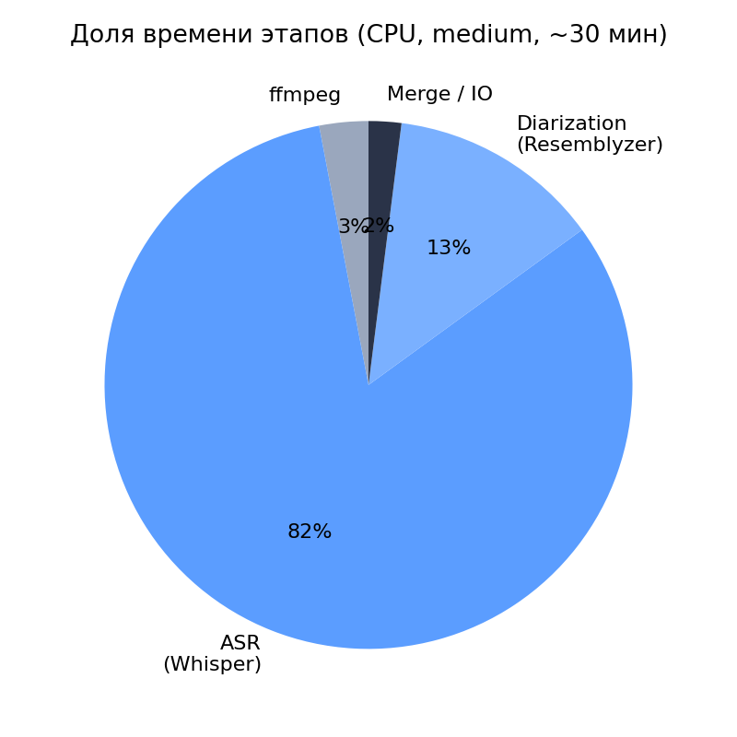
Рис. 1. Распределение времени этапов (оценка, CPU medium).

A.2. Процессор (CPU)
Whisper на CPU (int8 через faster-whisper) масштабируется числом физических ядер и SIMD (AVX2/AVX-512 на x86, NEON на ARM). Apple Silicon (M1/M2/M3) даёт хорошую энергоэффективность, но для large-v3 на CPU всё равно длинные очереди.
Конфигурация CPU | Модель | RTF (× realtime) | 30 мин аудио → wall-time
Apple M1, 8 GB, 4P+4E | medium int8 | 0.4–0.7 | ~45–75 мин
Apple M2/M3 Pro | medium int8 | 0.5–0.9 | ~35–60 мин
x86 VPS 8 vCPU | medium int8 | 0.3–0.6 | ~50–100 мин
x86 16 vCPU dedicated | large-v3 int8 | 0.4–0.8 | ~40–75 мин
GPU T4 + CUDA | large-v3 | 3–8 | ~4–10 мин
GPU RTX 4090 | large-v3 | 6–15 | ~2–5 мин

RTF (Real-Time Factor) = длительность_аудио / время_обработки. RTF=2 означает «30 мин за 15 мин».
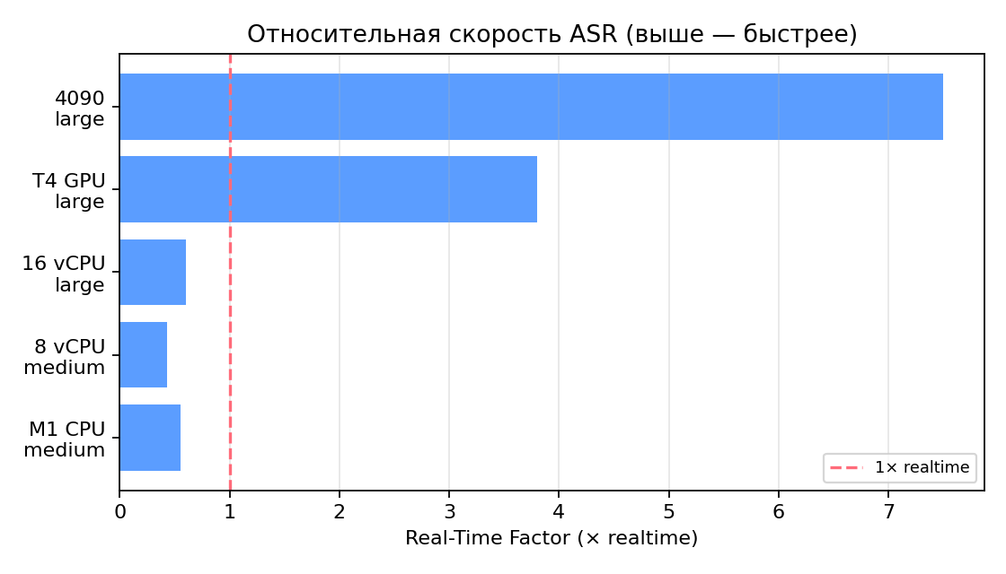
Рис. 2. Сравнение RTF по классам железа (оценка).
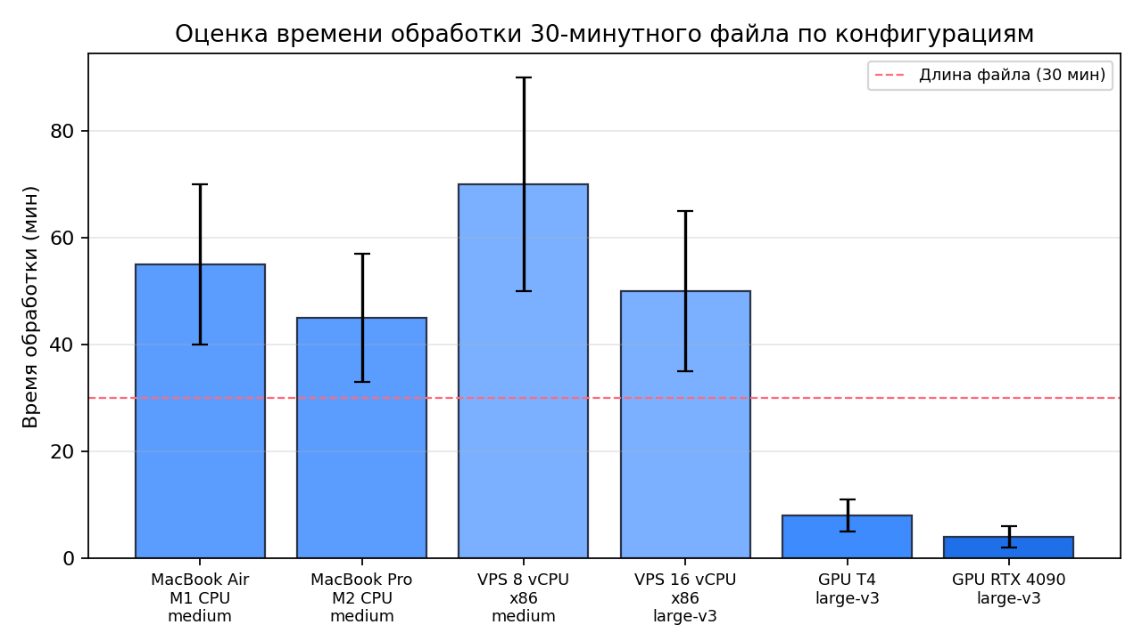
Рис. 3. Время обработки 30-минутного файла.

A.3. Оперативная память (RAM)
- faster-whisper medium int8: ~2–4 GB RAM в пике на процесс.
- large-v3 int8 на CPU: ~6–10 GB RAM.
- PyTorch + pyannote: дополнительно ~2–4 GB при первом запуске pipeline.
- Resemblyzer + sklearn: +0.5–1.5 GB в зависимости от числа сегментов.
- Рекомендация для CPU-only сервера: **минимум 16 GB**, комфортно **32 GB** при large-v3 и параллельных зависимостях.
- Swap на SSD сильно убивает RTF — избегать конфигураций с 8 GB для large-v3.
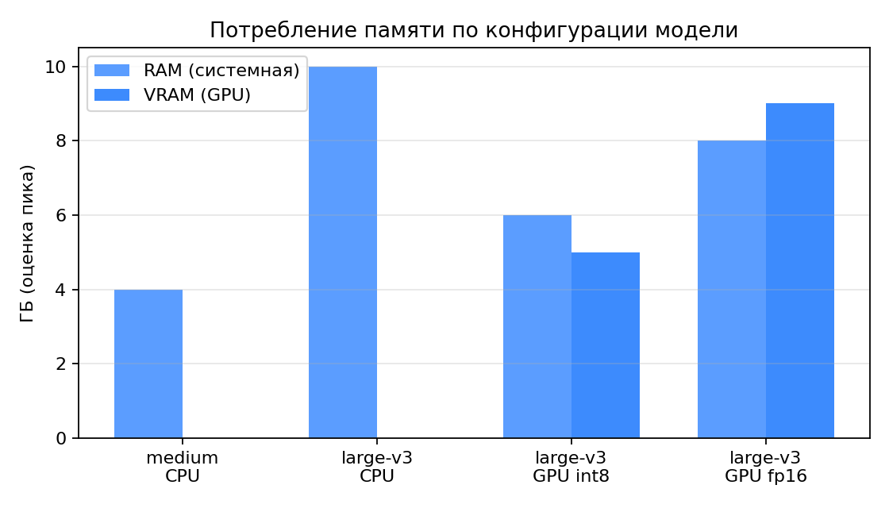
Рис. 4. Оценка пикового RAM/VRAM.

A.4. Видеопамять (VRAM) и GPU
GPU ускоряет прежде всего **ASR**. Диarization pyannote на GPU возможна, но на Mac MPS исторически нестабильна; на Linux+CUDA — целесообразна. VRAM определяет максимальный размер модели и batch:
VRAM | Модель Whisper | compute_type | Комментарий
≤4 GB | small / medium | int8 / fp16 | Tight fit, риск OOM на long batch
8 GB | medium, distil-large | fp16 | Оптимально для MVP GPU
16 GB (T4) | large-v3 | int8 / fp16 | Рекомендуемый класс для качества
24 GB+ | large-v3 | fp16 | Запас для pyannote на GPU, несколько worker

A.5. Практические выводы по железу
- Локальный Mac + medium CPU — OK для личного use и прототипа, не для очереди клиентов.
- Для качества large-v3 без GPU ждать **~1× realtime и хуже** — плохой UX при 30-мин лимите.
- GPU класса T4 / L4 / RTX 4060–4090 — основной рычаг сокращения времени ASR.
- RAM важнее CPU count после 8 vCPU для single-job MVP (один worker).
- Диск: SSD для data/uploads и кэша HF; NVMe снижает простой при IO ffmpeg.

Часть B. Выбор арендуемого сервера (цена/качество)

B.1. Профиль нагрузки STT App
Текущая архитектура: **один ML-worker на процесс**, локальный SQLite, stateless frontend. Типичный job: до 30 мин аудио, CPU/GPU burst 5–90 мин. Для публичного сервиса нужны: GPU для ASR, 16–32 GB RAM, 4+ vCPU для ffmpeg и API, диск 50–200 GB под uploads + cache моделей.

B.2. Классы провайдеров
Класс | Примеры | Плюсы | Минусы для STT
Budget CPU VPS | Hetzner, DigitalOcean | Дёшево | Очень медленный ASR
CPU cloud | AWS m6i, GCP n2 | Стабильность, SLA | Плохой $/RTF для Whisper
GPU IaaS | AWS g4dn/g5, GCP L4 | Предсказуемость | Дороже spot GPU
GPU marketplace | RunPod, Vast.ai | Низкий $/GPU-час | Spot/preempt, вариативность
ML-focused | Lambda Labs, CoreWeave | GPU + образы ML | Меньше регионов

B.3. Сравнительная таблица (оценка на Q4 2025 — уточнять на сайтах)
Провайдер / тариф | GPU / CPU | ~USD/час | 30 мин job | ~USD/job | Рекомендация
Hetzner CCX23 | 8 vCPU, 32 GB | 0.05 | 60–90 мин | 0.05–0.08 | Dev, не prod ASR
DO Premium 8vCPU | 8 vCPU, 16 GB | 0.12 | 50–80 мин | 0.10–0.16 | API + очередь, ASR медленно
AWS g4dn.xlarge | T4 16 GB | 0.52 | 5–10 мин | 0.04–0.09 | Enterprise SLA
RunPod T4 | T4 16 GB | 0.20–0.35 | 4–8 мин | 0.01–0.05 | Лучший баланс MVP
RunPod RTX 4090 | 24 GB | 0.34–0.69 | 2–5 мин | 0.01–0.06 | Max speed, spot риск
Lambda A10 | 24 GB | 0.60 | 3–6 мин | 0.03–0.06 | Стабильный ML-host
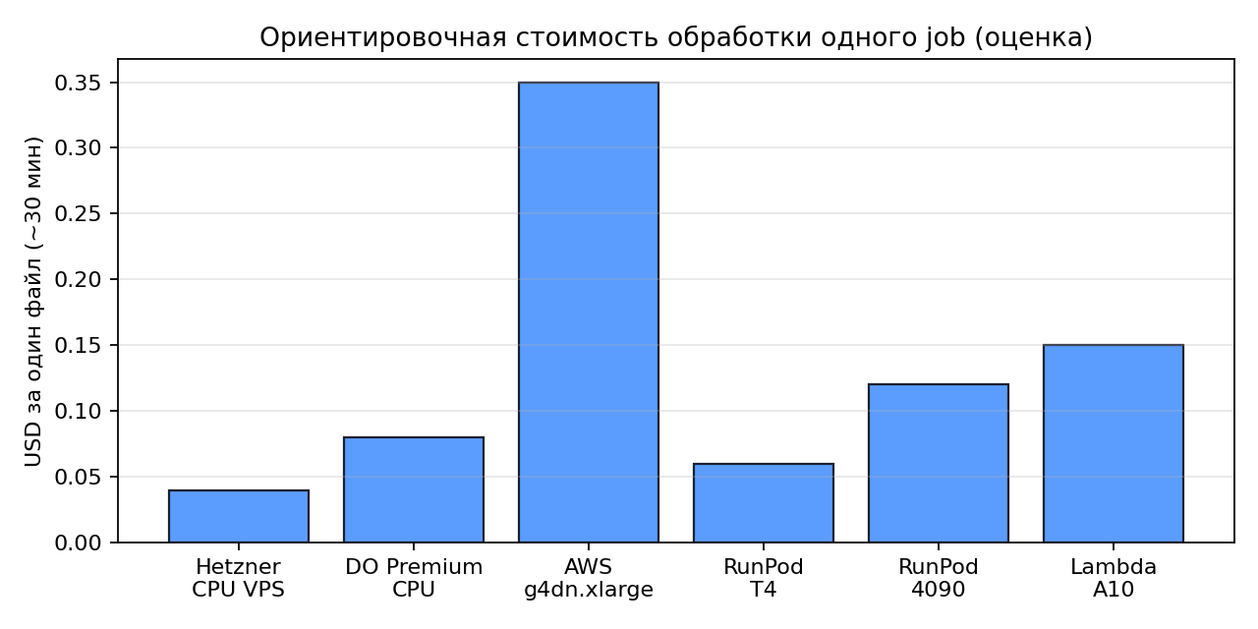
Рис. 5. Ориентировочная стоимость одного 30-мин job.
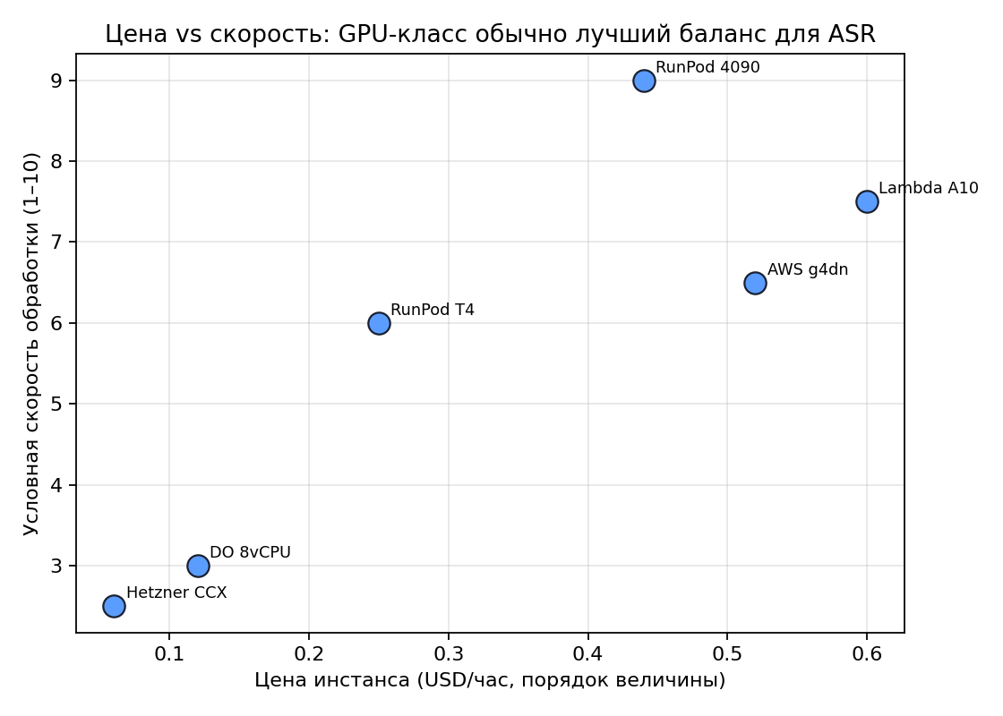
Рис. 6. Цена инстанса vs условная скорость.

B.4. Рекомендуемая топология для «макс. цена/качество»
Схема разделения (текстовая диаграмма):
[Пользователь] → [CDN/Reverse proxy Nginx]
↓
[CPU VPS 2–4 vCPU] — FastAPI, SQLite/Postgres, Redis queue (будущее)
↓ (job queue)
[GPU worker RunPod/Lambda] — faster-whisper large-v3 + diarization
↓
[Object storage S3/R2] — uploads (опционально)

B.5. Итоговые рекомендации
Сценарий | Рекомендация
Личный Mac / прототип | Оставить CPU medium; HF optional
MVP 1–5 пользователей/день | RunPod T4 on-demand + маленький Hetzner API
Production SLA | AWS g5/g4dn или Lambda + managed DB, autoscale 0 GPU
Минимальный бюджет | CPU VPS только если UX «ждать час+» приемлем
Максимальное качество/скорость | RTX 4090 / A10 + large-v3 fp16

B.6. Риски и как их снять
- Spot/preempt GPU — checkpoint job stage в SQLite, retry ASR.
- Cold start моделей — warm container, preload Whisper при старте worker.
- Privacy (локальный продукт) — self-host GPU в EU (Hetzner GPU, OVH) vs US cloud.
- Скрытые costs: egress трафик uploads, хранение HF cache ~5–15 GB.

Приложение: как провести свой бенчмарк
- 3 файла: 5 мин RU dialog, 5 min EN, 30 min mixed.
- CLI: python scripts/transcribe_cli.py file -o out.json, замер wall-time.
- Фиксировать: WHISPER_MODEL, device, compute_type, DIARIZATION_BACKEND.
- Заполнить таблицы RTF реальными числами и обновить данный документ.
Дисклеймер: цены облаков меняются; перед закупкой сверить актуальные тарифы и доступность GPU в нужном регионе (EU/RU compliance).

